Strategi for ytringsfrihet i utenriks- og utviklingspolitikken

Ytringsfrihet
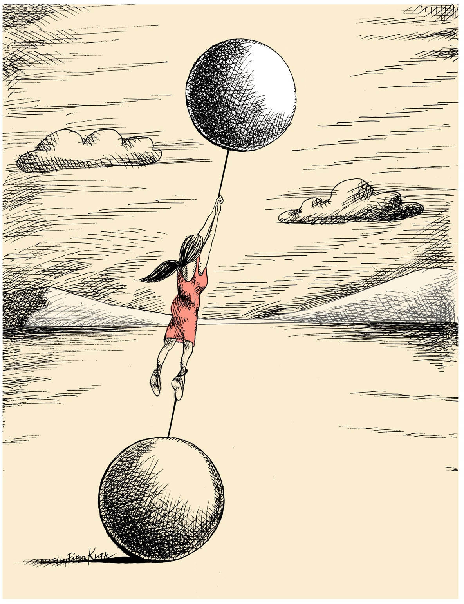
Illustrasjon: Firuz Kutal

Ytringsfrihet og demokrati
Retten til å kunne ytre seg fritt og ha fri tilgang til informasjon er en grunnleggende menneskerettighet. Ytringsfrihet er en forutsetning for at den enkelte skal kunne skaffe seg ny innsikt og danne seg egne meninger. Ytringsfrihet er samtidig avgjørende for et levende demokrati der alle borgere fritt kan utveksle synspunkter og ideer og påvirke samfunnsutviklingen. En åpen dialog der meninger kan brytes mot hverandre er med på å utvikle demokratier og ivareta menneskerettighetene i samfunn basert på mangfold.

Ytringsfriheten under press
Ytrings- og pressefriheten er under betydelig press i mange land. Covid-19-pandemien har forsterket en negativ trend der demokratiske verdier og menneskerettigheter i økende grad utfordres, og der autoritære tendenser brer om seg. Også en rekke demokratiske land har innført nye restriksjoner som begrenser ytringsfriheten. Journalister og medier hindres på ulike vis i å gjøre jobben sin, og menneskerettighetsforsvarere og andre kritiske røster nektes innsyn og bringes til taushet. Myndighetsstyrt sensur av internett og mediekanaler er et økende problem. Å styrke ytrings- og pressefriheten er nødvendig for å gjenreise folks tillit til myndigheter og hverandre samt sikre oppslutning om en samfunnsutvikling basert på respekt for menneskerettigheter og demokratiske verdier.

Det digitale ytringsrommet
Den digitale omstillingen går stadig raskere. Nye kommunikasjonsplattformer gir økt tilgang til kunnskap og informasjon, og stadig flere har muligheten til å delta i samfunnsdebatten. Dette styrker demokratiet. Sosiale medier gjør det mulig å nå ut til og engasjere et stort antall mennesker på tvers av landegrenser til sosial og politisk endring. Men det er store forskjeller mellom land og befolkningsgrupper når det gjelder tilgang til og bruk av internett. Færre jenter og kvinner er på nett enn gutter og menn. Både tilgang, digitale ferdigheter og digital trygghet må styrkes for å redusere ulikheter.
Digital teknologi utnyttes av både myndigheter og ikke-statlige aktører til ulovlig overvåking, sensur, påvirkningskampanjer, trusler og andre former for digital vold. Både journalister, menneskerettighetsforsvarere, kunstnere, minoriteter, jenter og kvinner er utsatt for digital vold. Underrapportering og utbredt straffrihet for slike overgrep skremmer både de som rammes og andre fra å delta i samfunnsdebatten. Dette er en alvorlig trussel mot ytringsfriheten.
Omfanget av hatefulle ytringer, desinformasjon og propaganda på nett er samtidig med på å øke polariseringen i samfunnet og undergrave tilliten til demokratiske institusjoner og verdier. Nettbaserte søkemotorer og sosiale medier kontrollerer hvilke ytringer, nyheter og opplysninger som er tilgjengelige og synlige for flere milliarder brukere verden over. Dette begrenser den offentlige samtalen og mangfoldet i samfunnet og reiser problemstillinger knyttet til manipulering av folkeopinionen.
Ytringsfrihet – en menneskerettighet
«Enhver har rett til menings- og ytringsfrihet. Denne rett omfatter frihet til å hevde meninger uten innblanding og til å søke, motta og meddele opplysninger og ideer gjennom ethvert meddelelsesmiddel og uten hensyn til landegrenser». (FNs menneskerettighetserklæring, artikkel 19)
Ytringsfrihet innebærer frihet til å velge å ytre seg, eller å la være. En ytring kan uttrykkes på flere måter enn gjennom ord eller bilder, og ytringsfriheten gjelder i like stor grad på internett og i sosiale medier som ellers. Ytringsfriheten er nedfelt i FNs konvensjon om sivile og politiske rettigheter, som slår fast at tanker og opplysninger kan deles fritt i muntlig, skriftlig eller trykt form, eller ved kunstneriske eller andre uttrykksmidler etter eget valg.
173 land har ratifisert FNs konvensjon om sivile og politiske rettigheter, og ytringsfriheten er beskyttet i de fleste lands grunnlover og annen lovgivning. Regionale konvensjoner, som den europeiske menneskerettskonvensjonens artikkel 10, forplikter også statspartene til å beskytte ytringsfriheten.
Den norske Grunnlovens § 100 sikrer rett til ytringsfrihet og tilgang til offentlig informasjon for alle. Ytringsfriheten begrunnes i søken etter sannhet, demokrati og individets frie meningsdannelse. Grunnloven slår fast at myndighetene skal legge til rette for en åpen og opplyst offentlig samtale.
Hvor går grensen for ytringsfrihet?
Også ytringer som kan oppfattes som kontroversielle, sjokkerende eller støtende er beskyttet av ytringsfriheten. Ytringsfriheten kan bare unntaksvis begrenses. For stater som er forpliktet av FNs konvensjon for sivile og politiske rettigheter, må enhver begrensning av ytringsfriheten være hjemlet i nasjonal lov, tjene et legitimt formål og være en nødvendig inngripen av hensyn til respekten for andres rettigheter eller omdømme, eller for å beskytte nasjonal sikkerhet, den alminnelige samfunnsorden, den offentlige helse eller moral.
Konvensjonen forplikter samtidig nasjonalstatene til å forby enhver form for fremme av hat på grunn av nasjonalitet, rase eller religion som innebærer tilskyndelse til diskriminering, fiendskap eller vold. Også hatefulle eller diskriminerende ytringer som ikke er forbudte, kan være skadelige. Det finnes ingen internasjonalt omforent definisjon av hatefulle ytringer. FNs høykommissær for menneskerettigheter har anbefalt at den såkalte Rabat-testen legges til grunn for å avgjøre om en hatefull ytring er straffbar. Forhold som må tas i betraktning, gjelder både avsenders status, den sosiale og politiske konteksten, intensjonen bak ytringen samt dens innhold og form, rekkevidde og sannsynlighet for skadevirkning.
Demokrati og sivilt samfunn
Ytringsfrihet er, sammen med organisasjonsfrihet, retten til fredelige sammenkomster og stemmerett, grunnleggende rettigheter for frie og demokratiske samfunn, der alle borgere kan delta på like vilkår i det politiske og offentlige liv.
Ytringsfrihet er samtidig nødvendig for å kunne realisere den enkeltes rett til tros- og livssynsfrihet, til å bruke sitt eget språk og til å kunne dyrke sin egen kultur og delta i det kulturelle liv. I FNs verdenserklæring om menneskerettigheter er alle disse rettighetene slått fast.
FNs generalsekretærs veikart for digitalt samarbeid er et godt utgangspunkt for å sikre at bruk av ny teknologi bygger på respekt for menneskerettighetene og sikrer like muligheter for alle. Norge støtter EUs initiativ om å utarbeide et nytt regulatorisk rammeverk for digitale plattformer, som skal sikre mer åpenhet om og tilsyn med plattformenes oppbygning for å ivareta brukernes trygghet og menneskerettigheter.
Lovgivning og mekanismer som skal beskytte mot skadelige og ulovlige ytringer, må utformes på en måte som beskytter de mest sårbare uten å føre til uforholdsmessig begrensning av ytrings- og informasjonsfriheten. Et mangfold av uavhengige og levedyktige medier som kan drive kritisk og faktabasert journalistikk vil sammen med kritisk medieforståelse hos publikum også være viktig for å beskytte ytrings- og informasjonsfriheten.
Definisjoner
Desinformasjon: usann eller bevisst villedende informasjon som er fremstilt for å forårsake skade for en person, gruppe, organisasjon eller et land. Desinformasjon skiller seg fra feilinformasjon, som ikke er konstruert i den hensikt å gjøre skade, men som like fullt er usann eller villedende informasjon.
Digital vold: deling eller spredning av krenkende, trakasserende, truende, utpressende, seksualisert eller voldelig innhold ved bruk av elektronisk kommunikasjon uten fysisk kontakt.
Journalist: det er ikke enighet internasjonalt om hvem som omfattes av begrepet «journalist». UNESCO baserer seg i sin årlige rapportering om overgrep mot journalister og mediearbeidere blant annet på en generell kommentar fra FNs menneskerettighetskomité, som overvåker gjennomføringen av FNs konvensjon om sivile og politiske rettigheter.

Strategiens mål og virkemidler
Å beskytte ytringsfriheten har høy prioritet i Norges internasjonale menneskerettighetsarbeid. Det er først og fremst fordi ytringsfrihet er en grunnleggende menneskerettighet og en forutsetning for andre menneskerettigheter og demokrati. Det er også relevant for utviklingspolitikken, fordi menneskerettighetene er avgjørende for en økonomisk utvikling som er inkluderende og bærekraftig over tid.
Gjennom denne strategien presenteres overordnede mål og prioriterte tiltak for utenrikstjenestens videre arbeid med å ivareta et mangfold av uavhengige medier, sikre tilgang til informasjon og beskytte journalister og andre utsatte grupper. I lys av den digitale utviklingen legges det vekt på hvordan menneskerettighetene i større grad enn i dag kan ivaretas i det digitale rom.
En helhetlig og langsiktig tilnærming er viktig i det internasjonale arbeidet med menneskerettigheter. Det betyr at Norge er opptatt av å se politiske, sivile, økonomiske, sosiale og kulturelle menneskerettigheter i sammenheng og legger menneskerettighetene til grunn i arbeidet med FNs bærekraftsmål. Det betyr også at Norge fremmer menneskerettighetene gjennom arbeidet i internasjonale og regionale organisasjoner, gjennom dialog og samarbeid med enkeltland og gjennom støtte til sivilsamfunnsorganisasjoner og menneskerettighetsforsvarere. Disse virkemidlene er alle viktige for å fremme og beskytte ytringsfriheten som en grunnleggende rettighet og faktor for demokratisk og bærekraftig utvikling.
Næringslivets ansvar for å respektere menneskerettighetene
Internasjonal rett forplikter nasjonalstatene til å beskytte menneskerettighetene. Dette innebærer statenes plikt til å ta nødvendige skritt for å forebygge, granske, straffe og sikre oppreising for menneskerettighetsovergrep begått av en tredjepart, inkludert selskaper. FNs veiledende prinsipper for næringsliv og menneskerettigheter (UN Guiding Principles for Business and Human Rights, 2011) setter samtidig en internasjonal standard for hvordan selskaper bør forholde seg til og respektere menneskerettighetene.
Prinsippene innebærer blant annet selskapers ansvar for å forebygge og bøte på faktiske eller mulige negative virkninger av selskapets produkter eller tjenester. Selskapene bør jevnlig vurdere hvordan deres virksomhet påvirker menneskerettighetene og trekke på intern og ekstern uavhengig ekspertise samt konsultere med berørte grupper og andre relevante aktører. I situasjoner der nasjonale forhold gjør det umulig for å selskaper å operere fullt ut i tråd med internasjonale menneskerettigheter, forventes de likevel å vise at de så langt som mulig respekterer internasjonale prinsipper.

FN og multilateralt samarbeid: For å styrke statenes etterlevelse av sine menneskerettighetsforpliktelser gir Norge anbefalinger til enkeltland gjennom landhøringene (Universal Periodic Review) i FNs menneskerettighetsråd. Norge deltar aktivt i diskusjonen i FN om respekt for ytringsfrihet, støtter opp om arbeidet til FNs spesialrapportører og øvrige spesialprosedyrer og samarbeider med FNs høykommissær for menneskerettigheter. Norge fremmer ytrings- og pressefrihet gjennom medlemskap i regionale organisasjoner og arenaer, herunder Europarådet, Organisasjonen for sikkerhet og samarbeid i Europa (OSSE) og EU/EØS-samarbeidet. En av Norges prioriteringer i Europarådet er å sikre et fortsatt sterkt og effektivt konvensjonssystem. Den europeiske menneskerettsdomstolen spiller en viktig rolle for beskyttelsen av ytringsfrihet i Europa. Domstolens beslutninger er bindende for de 47 medlemsstatene som har ratifisert den europeiske menneskerettskonvensjonen.
Gjennom multilaterale nettverk som eksempelvis Freedom Online Coalition og Christchurch Call to Action samarbeider Norge både med andre land, sivilt samfunn, akademia og næringsliv for at ytringsfriheten og andre menneskerettigheter skal ivaretas i det digitale rom.
Menneskerettighetsdialog og åpen kritikk: I den politiske dialogen med andre lands myndigheter er Norge en tydelig forsvarer av ytringsfriheten og andre menneskerettigheter. I FNs menneskerettighetsråd er Norge også klar i kritikken av menneskerettighetsbrudd i enkeltland. I tillegg går Norge ofte sammen med andre land om å ta opp og uttrykke åpen bekymring og kritikk i konkrete situasjoner der journalister, menneskerettighetsforsvarere, opposisjonelle og andre er truet som følge av sitt arbeid. Norge legger vekt på inkluderende dialog om menneskerettigheter med både myndigheter og sivilt samfunn i land vi er engasjert i. Å fremme sivilt samfunns deltakelse i menneskerettighetsarbeidet i FN og i landhøringene i Universal Periodic Review er en del av dette. Kunnskap og analyser om menneskerettighetssituasjonen i enkeltland er et viktig utgangspunkt for Norges innsats.
Støtte til partnerorganisasjoner: Støtte til et mangfold av sivilsamfunnsorganisasjoner med lokalt, nasjonalt og internasjonalt nedslagsfelt bidrar til å styrke ytringsfriheten. Norge fremmer også ytrings- og pressefrihet i Europa gjennom EØS-midlene og støtten til sivilt samfunn i alle mottakerlandene. Samarbeid med sivilt samfunn, norske fagmiljøer og internasjonale organisasjoner og nettverk er viktig for å bygge allianser og styrke internasjonalt samarbeid for menneskerettigheter, demokrati og rettsstat. Tilskuddsordninger forvaltet av UD, Norad og utenriksstasjonene skal bidra til å nå denne strategiens mål, og innsatsen skal samordnes med andre givere og med internasjonale fond. Norge skal fortsatt være en pådriver for beskyttelse av menneskerettighetsforsvarere, det vil si personer eller grupper som arbeider for å styrke vernet av menneskerettighetene, og gir betydelig støtte til deres virksomhet. Arbeidet for å styrke nasjonale menneskerettighetsinstitusjoner er en del av dette.

Ikke stopp pressen!
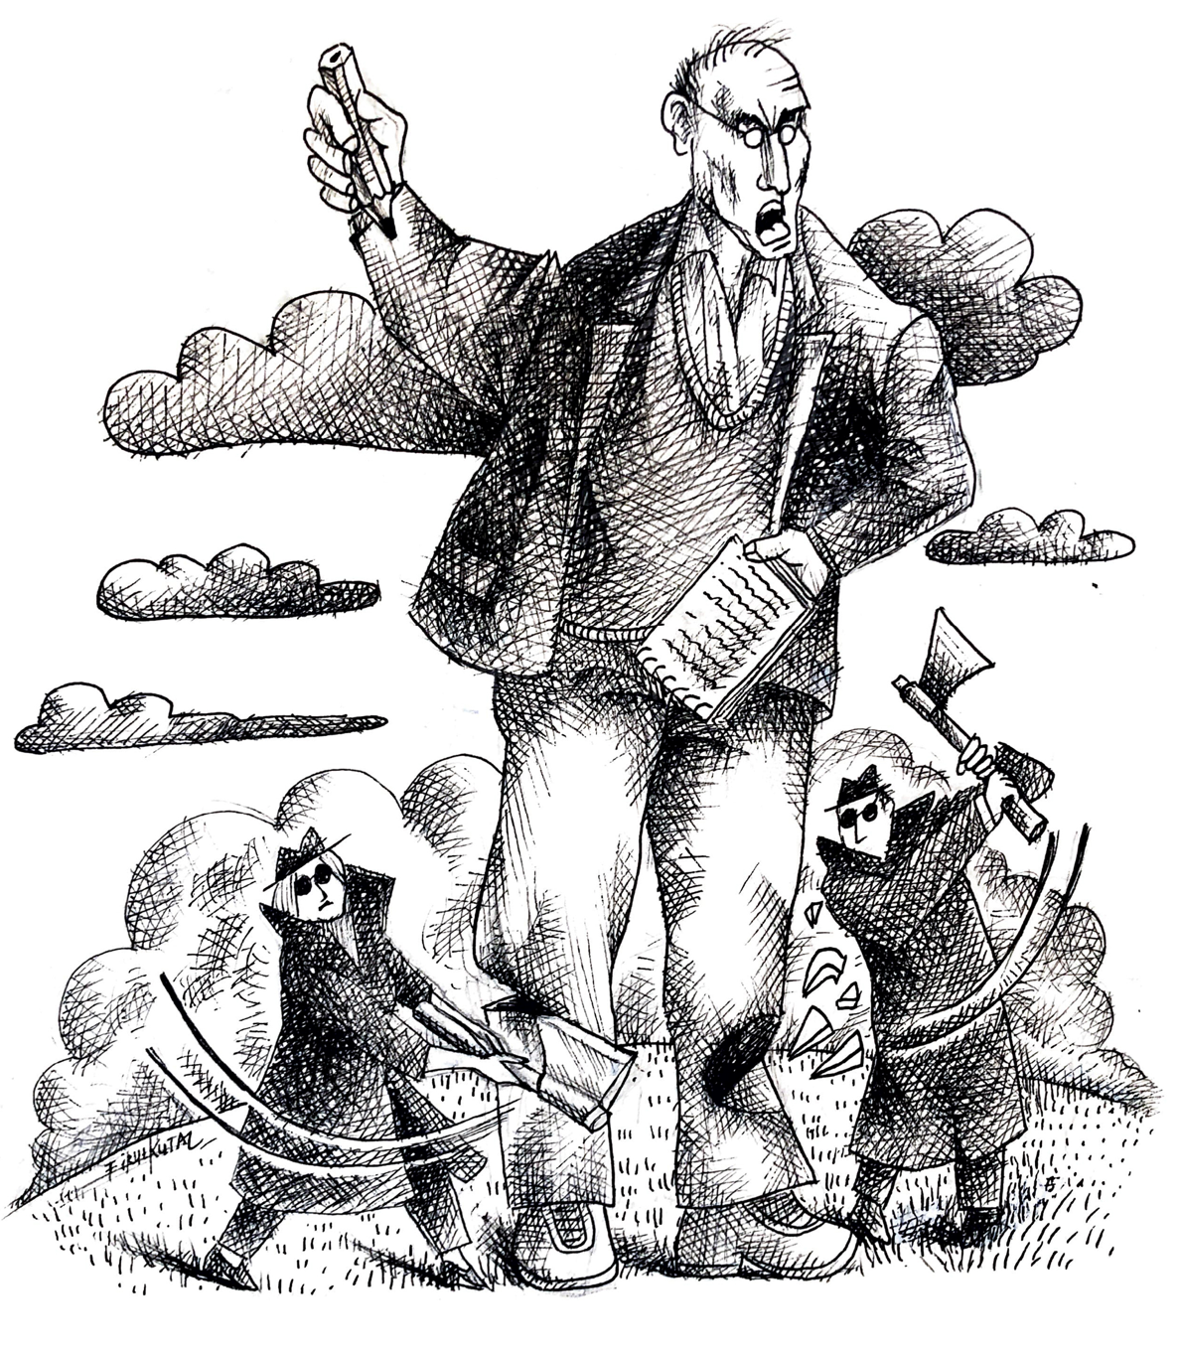
Illustrasjon: Firuz Kutal

Samfunnets vaktbikkje
En uavhengig og kritisk presse er blant de viktigste institusjonene i et demokratisk samfunn. Medienes oppgave er å rapportere om saker av offentlig interesse, avdekke kritikkverdige forhold og maktmisbruk i samfunnet samt legge til rette for en åpen og opplyst debatt der ulike synspunkter og ideer kan komme frem. Et mangfold av uavhengige medier, også lokale medier på ulike språk, har stor betydning for at alle grupper i samfunnet kan få innsikt i og ha muligheten til å påvirke saker som angår dem.

Nye medier og medievaner
Nye digitale og sosiale medier har revolusjonert mulighetene til å dele kunnskap, informasjon og meninger. Tradisjonelle nyhetsmediers posisjon utfordres av nye aktører, og nyhetsmediene er ikke lenger alene om å sette dagsorden. Samtidig har digitaliseringen, sammen med økt globalisering, satt mediemangfoldet under press. Nye medievaner og global konkurranse gjør at inntektsgrunnlaget for mange av de tradisjonelle og lokale nyhetsmediene forsvinner, og dette gir større spillerom for medier styrt av politiske eller kommersielle interesser. I mange land innføres lover og restriksjoner som undergraver pressefriheten og fører til konsentrasjon av mediemakt. Denne utviklingen begrenser pressens mulighet til å fungere som samfunnets vaktbikkje.

Regulering og selvregulering
I det nye digitale medielandskapet er redaktørstyrte journalistiske medier en stadig viktigere kilde til pålitelig informasjon og nyheter. Mediemangfold og redaksjonell frihet må sikres både gjennom nasjonal regulering og presseetiske normer som er i tråd med internasjonale standarder. Nasjonal regulering må sikre kildevern og beskytte medier og journalister mot overvåking, sensur og politisk kontroll – også i det digitale rom. Uavhengige tilsynsmyndigheter kan spille en rolle for å ivareta ytringsfrihet og mediemangfold, blant annet gjennom støtteordninger. Selvregulering er som regel det mest effektive virkemiddelet for å sikre tillit til at mediene er uavhengige. Imidlertid må løsningene som velges, tilpasses situasjonen i det enkelte land. I Norge er Medietilsynet og Pressens Faglige Utvalg gode eksempler på henholdsvis nasjonale og selvregulerende mekanismer.
Profesjonelle og etterrettelige medier og journalister gir økt tillit hos publikum og gjør at publikum kan stole på det de leser, ser og hører. Denne tilliten er nødvendig for at mediene skal kunne utføre sitt samfunnsoppdrag og være rustet mot forsøk på å undergrave pressefriheten. Utdanning og opplæring av journalister, mediearbeidere og medieledere i kritisk og undersøkende journalistikk, presseetikk, menneskerettigheter og digitale ferdigheter bidrar til dette.

I skuddlinjen
Mange journalister er utsatt for stor fare på grunn av jobben sin. Journalister som undersøker og rapporterer om maktmisbruk, korrupsjon, menneskerettighetsbrudd, miljøkriminalitet og andre kriminelle handlinger, er særlig utsatt for forfølgelse og hevnaksjoner som har til hensikt å bringe dem til taushet. I land med autoritære regimer trakasseres journalister som rapporterer om politisk opposisjon. Farlig retorikk brukes mot journalister og presse, også fra politiske ledere, og bidrar til økt intoleranse, trakassering og vold. Det siste tiåret er det i gjennomsnitt blitt drept én journalist hver fjerde dag. Lokale journalister er mest utsatt, og i større grad enn tidligere forekommer drap på journalister i land som ikke er preget av konflikt. De fleste drap skjer med overlegg, ikke som følge av at journalister er tilfeldige ofre i væpnede konflikter eller voldelige demonstrasjoner. I ni av ti tilfeller forblir drap på journalister uoppklarte.
Omfanget av trusler mot, trakassering og overvåking av journalister har økt i takt med den digitale utviklingen. Kvinnelige journalister og mediearbeidere utsettes særlig for kjønnsdiskriminering, seksuell trakassering og andre overgrep. Dette utgjør en trussel mot likestilling i mediene og samfunnet for øvrig. Når overgripere ikke stilles til ansvar, fører dette til økt toleranse for overgrep og økt fare for gjentakelse. Utstrakt straffrihet fører også til selvsensur og begrenser ytringsfriheten i samfunnet.
Nasjonalstatene er forpliktet til å sikre at journalister og mediearbeidere ikke hindres eller begrenses i å utføre sitt arbeid. Både forebyggende tiltak, beskyttelse, effektiv etterforskning og ansvarliggjøring av overgripere er en del av myndighetenes ansvar. Mediebedrifter har også et ansvar for å bidra til sikkerhet for sine ansatte, og sosiale medier har som private selskaper et selvstendig ansvar for å respektere menneskerettighetene og håndtere negative effekter av sin virksomhet. Økt samarbeid mellom sosiale medier og redaktørstyrte journalistiske medier kan bidra til å beskytte medienes uavhengighet og samfunnskritiske rolle.

Strategiske mål
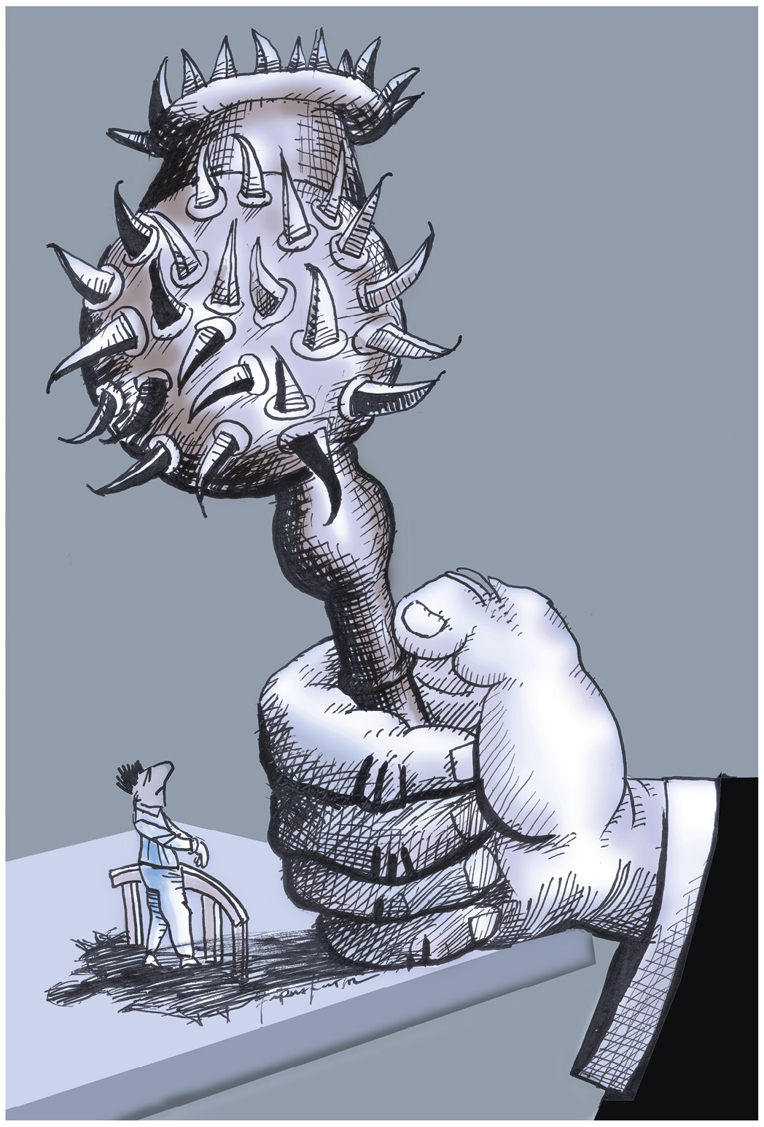
Illustrasjon: Firuz Kutal
Beskyttelse av journalisters ytringsfrihet
Tiltak:
- Styrke journalisters tilgang til sikker kommunikasjon og opplæring i sikkerhet i det digitale og fysiske rom, med fokus på kvinnelige og andre særlig utsatte journalister og mediearbeidere.
- Støtte internasjonal innsats for å beskytte journalister og bekjempe straffrihet for overgrep.
- Bidra til oppmerksomhet om journalisters beskyttelsesbehov i forbindelse med valg, under demonstrasjoner og i konfliktsituasjoner.
Økt mangfold av uavhengige og frie medier
Tiltak:
- Støtte utvikling av nasjonal lovgivning og institusjoner, inkludert medienes selvregulerende organer, som sikrer mediemangfold og redaksjonell frihet, ivaretar kildevern og hindrer sensur og overvåking av mediene.
- Arbeide for økt representasjon av kvinner og minoriteter i mediene og i det journalistiske innholdet.
- Støtte samarbeid og kompetanseutveksling mellom norske og internasjonale fagmiljøer om bærekraftige forretningsmodeller, redaksjonell frihet og ansvar.
Journalistikken holder høy faglig kvalitet og følger etiske standarder
Tiltak:
- Sørge for utdanning og opplæring for journalister, mediearbeidere og medieledere i undersøkende journalistikk, presseetikk, menneskerettigheter, likestilling og anti-korrupsjon.

Med rett til å vite
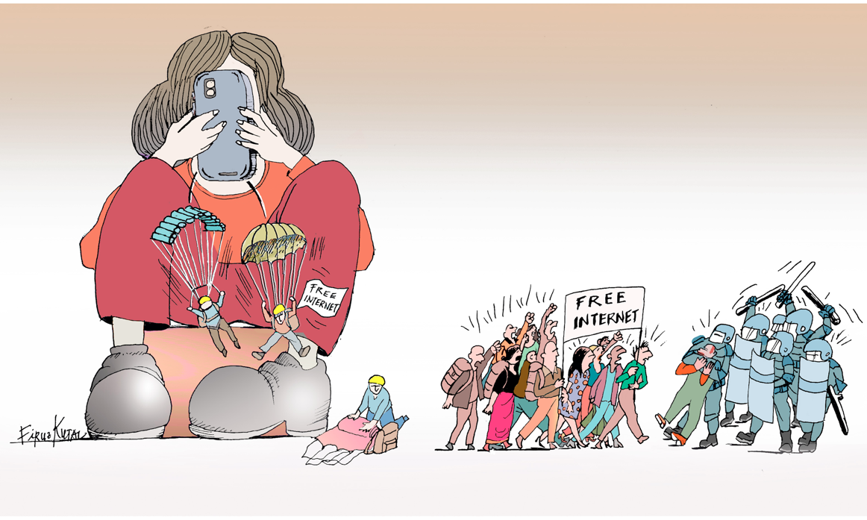
Illustrasjon: Firuz Kutal

FNs bærekraftsmål
FNs mål for bærekraftig utvikling legger til grunn at ingen skal utelates. Dette forutsetter at enkeltindividets menneskerettigheter respekteres og ivaretas. Ytringsfrihet og fri tilgang til informasjon er avgjørende for at verdenssamfunnet kan nå bærekraftsmålene innen 2030.

Det digitale gapet
I dag er tilgang til internett, digitale plattformer og sosiale medier nødvendig for likeverdig deltakelse. Men bare litt over halvparten av verdens befolkning bruker internett, selv om de fleste har trådløst bredbånd innen rekkevidde. I utviklede land er nesten ni av ti innbyggere internettbrukere, mens det i utviklingsland gjelder under én av fem. Forskjellen mellom kvinners og menns deltakelse i det digitale rom har økt i global målestokk. Både høyt prisnivå, sosiale normer og mangel på utdanning og digitale ferdigheter er til hinder for at flere skal kunne ta i bruk digitale tjenester.
Manglende tilgang til internett og digitale tjenester forsterker sosiale og økonomiske forskjeller. Norge legger stor vekt på innovasjon og digital teknologi i utviklingspolitikken og i det humanitære arbeidet. Viktige hensyn er likestilling, inkludering av personer med nedsatt funksjonsevne og andre marginaliserte grupper samt utvikling av digitale ferdigheter. Digitale ferdigheter handler blant annet om å være i stand til å bruke digitale ressurser til å skaffe seg informasjon og kommunisere med andre på en trygg måte. God evne til kildekritikk er nødvendig for å navigere i den store mengden informasjon på nett og vurdere hvilken informasjon som er troverdig. Norge legger samtidig vekt på digitalisering i sin internasjonale støtte til utdanning, der jenters utdanning og deltakelse i samfunnet har særlig prioritet.

Retten til informasjon
Nasjonalstatene har ansvaret for å sikre ytringsfrihet og tilgang til offentlig informasjon. Men en tredel av verdens land har ikke lovfestet retten til informasjon. Dette kan hindre uavhengige medier, menneskerettighetsforsvarere, akademia og andre i å få tilgang til informasjon av offentlig interesse, og gjør det samtidig vanskelig å avdekke og motvirke feilinformasjon og bevisst villedende informasjon.
I mange tilfeller søker myndigheter aktivt å begrense tilgangen til informasjon eller selv å spre villedende informasjon, særlig i valgsituasjoner og under protestbevegelser. FNs menneskerettighetsråd har i en uttalelse understreket at å stenge tilgangen til internett eller blokkere tilgangen til digitale tjenester er en urettmessig begrensning, og at tilgang til internett ikke minst er nødvendig i kritiske situasjoner der det er vanskelig å samles. En annen utfordring er at myndighetene i en rekke land bruker påstander om falske nyheter til å svekke tilliten til kritiske medier, eller innfører lovgiving mot angivelig falske nyheter som begrenser ytrings- og pressefriheten.

Sosiale medier og desinformasjon
Ved hjelp av digitale verktøy og kunstig intelligens spres feilinformasjon og desinformasjon i stadig økende grad av både statlige og ikke-statlige aktører, inkludert voldelige ekstremister og terrorgrupper, med politiske, ideologiske, kommersielle eller andre motiver. Desinformasjon og påvirkningskampanjer undergraver befolkningens tillit til demokratiske prosesser og institusjoner, virker polariserende og nører opp under intoleranse og hat.
Samtidig bruker søkemotorer og sosiale medier ukjente algoritmer og kunstig intelligens til å styre hva som er søkbart, synlig og tilgjengelig av nyheter og annet innhold. Hva som gjøres tilgjengelig, er knyttet til brukernes personlige preferanser og hva som skaper engasjement og inntekter for selskapene som eier plattformene. Dette skaper selvforsterkende ekkokamre fremfor en åpen utveksling av informasjon og meninger, noe som er nødvendig i et demokrati.
Selskapene som eier de digitale og sosiale medieplattformene er blant verdens aller største selskaper og har stor innflytelse over det offentlige ytringsrommet. Med denne innflytelsen følger et betydelig samfunnsansvar. Det trengs større åpenhet om hvordan algoritmer og selskapenes innholdsmoderering styrer hva som spres og begrenses av innhold, og hvordan dette påvirker menneskerettighetene og demokratiet. Dette er et nødvendig utgangspunkt for et mer effektivt internasjonalt samarbeid mellom selskaper, myndigheter og sivilt samfunn om å bekjempe desinformasjon.
Økt samarbeid mellom sosiale medier og uavhengige nyhetsmedier og faktasjekk-tjenester er også avgjørende for å sikre publikum tilgang til troverdige nyheter og informasjon fra pålitelige kilder.

Strategiske mål
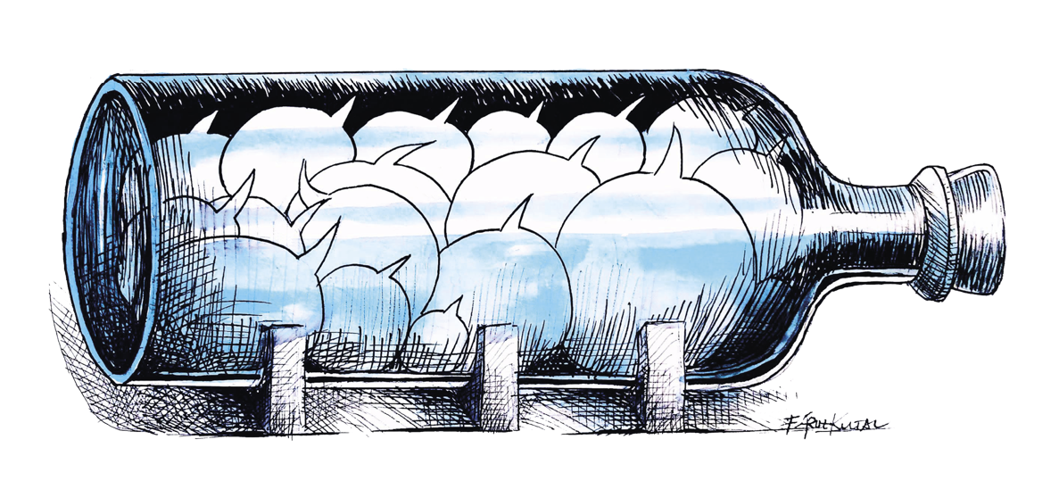
Illustrasjon: Firuz Kutal
Universell tilgang til digitale verktøy og kommunikasjonsplattformer
Tiltak:
- Bidra til økt tilgang til og bruk av kommunikasjonsteknologi og digitale fellesgoder.
- Styrke digitale ferdigheter gjennom programmer for utdanning, likestilling og digitalisering i utviklingssamarbeidet.
Økt tilgang til pålitelig informasjon
Tiltak:
- Bidra til utforming og håndheving av nasjonal lovgivning som sikrer medienes og innbyggernes rett til å søke innsyn i og dele offentlig informasjon.
- Støtte prosjekter som bidrar til kritisk medieforståelse i befolkningen, særlig i forbindelse med valg og i konfliktsituasjoner.
- Være en pådriver i internasjonalt samarbeid mellom myndigheter, teknologiselskaper, sivilt samfunn og uavhengige medier for å kartlegge og motvirke desinformasjon.
- Støtte internasjonalt samarbeid for å sikre større åpenhet om og bedre kontroll med de store sosiale medieplattformenes innholdsmoderering.

Trygge rammer for ytringsfrihet
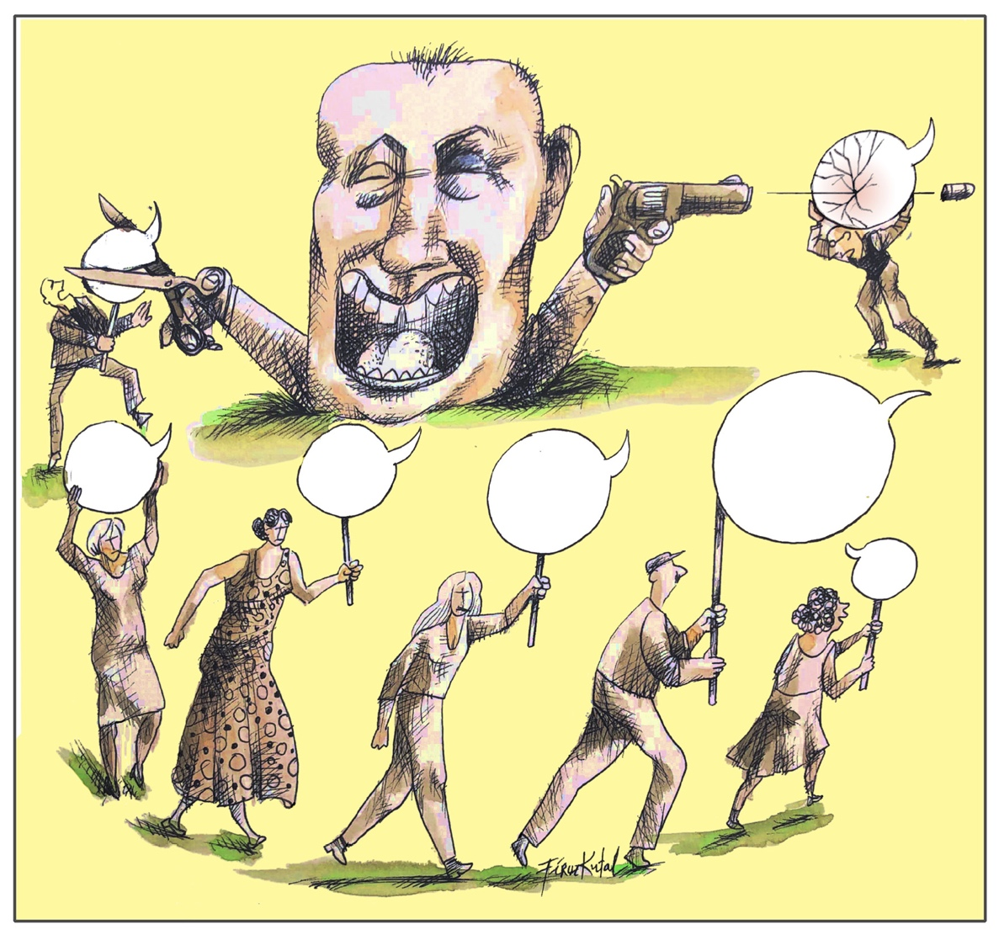
Illustrasjon: Firuz Kutal

Digitale trusler
Ytringsfrihet betyr at hver enkelt har muligheten til å ytre seg fritt i det offentlige rom, uten frykt for overvåking, sensur, diskriminering, hets eller andre overgrep. Mange personer og grupper har verken tilstrekkelig mulighet eller trygghet til å kunne delta i fri meningsutveksling og trenger særlig beskyttelse av retten til å ytre seg. Det gjelder også menneskerettighetsforsvarere og ulike sivilsamfunnsorganisasjoner som spiller en viktig rolle for å gi sårbare grupper en stemme. Et eksempel på dette er urfolk og menneskerettighetsforsvarere som jobber for urfolks rettigheter til landområder og naturressurser.
Selv om digitale kommunikasjonsverktøy og sosiale medier har gjort det mulig for mange flere å kunne dele informasjon og meninger direkte med andre, er det på de samme nettbaserte møteplassene at særlig minoriteter, jenter og kvinner samt personer med nedsatt funksjonsevne utsettes for hatefulle ytringer og overgrep som truer deres ytringsfrihet og personvern. Spredning av privat informasjon, digital sporing og misbruk av persondata kan også innebære brudd på retten til privatliv.
Sosiale mediers anbefalingssystemer og mangelfulle moderering av innhold bidrar til at hatefulle ytringer kan spre seg raskt. De som står bak, blir i liten grad ansvarliggjort. Overgrep på nett blir i liten grad etterforsket og sanksjonert, og de som rammes, får ikke muligheten til å få oppreisning. Myndigheters håndheving av lover og regler kan være mangelfull, både når det gjelder nettbaserte og andre overgrep.
Overvåking på nett kan være nødvendig og lovlig for å bekjempe kriminalitet, men hensynet til privatliv må ivaretas. Misbruk av overvåkingsteknologier kan føre til alvorlige brudd på retten til privatliv. Teknologier for kryptert digital kommunikasjon og muligheten for anonymitet på internett er avgjørende for å sikre ytrings- og informasjonsfrihet og retten til privatliv, særlig i land der menneskerettighetene ikke er tilstrekkelig beskyttet. Både journalister, menneskerettighetsforsvarere og grupper som er utsatt for diskriminering og vold, må kunne benytte digital teknologi uten frykt for represalier.

Minoriteters ytringsfrihet
Hatefulle ytringer og oppfordringer til hatkriminalitet rammer særlig minoriteter. Slike ytringer gjenspeiler og forsterker eksisterende diskriminerende og rasistiske holdninger i samfunnet, og fører i verste fall til økte spenninger i samfunnet og undertrykkelse og forfølgelse av minoritetsgrupper.
FNs arbeid mot hatefulle ytringer
FNs generalsekretær presenterte i juni 2019 en ny strategi og handlingsplan for FNs innsats mot hatefulle ytringer. Målet er at FN skal være i bedre stand til å gjøre noe med årsakene til og virkningene av hatefulle ytringer, på landnivå og globalt. FN definerer hatefulle ytringer som «ytringer som angriper eller bruker nedsettende eller diskriminerende språk om en person eller gruppe basert på hvem de er, altså deres religion, etnisitet, nasjonalitet, rase, hudfarge, opphav, kjønn eller annen identifiserende faktor».
FN legger til grunn at å bekjempe hatefulle ytringer ikke handler om å begrense ytringsfriheten, men om mer dialog og kunnskap for å hindre hatefulle ytringer som innebærer en oppfordring til diskriminering, fiendskap og vold. Myndigheter, sivilt samfunn og privat sektor har alle et ansvar for å motvirke hatprat. Samarbeid med sosiale medier for å hindre spredning av hatprat vektlegges også av FN.
Etter internasjonal rett er nasjonalstatene forpliktet til å forby enhver form for fremme av hat som innebærer en oppfordring til diskriminering, fiendskap eller vold på grunn av nasjonalitet, etnisitet eller religion. Samtidig må nasjonale lover og regler ikke begrense ytringsfriheten ut over det som er nødvendig og forholdsmessig, og da bare unntaksvis. Det finnes mange eksempler på lovgivning som er vag og misbrukes til å begrense ytringsfriheten på en måte som også rammer minoriteters ytringsfrihet og knebler menneskerettighetsforsvarere, journalister og andre som fremmer minoriteters rettigheter. Anti-terrorlovgivning og blasfemilovgivning virker ofte diskriminerende og kan misbrukes til å forfølge tros- og livssynsminoriteter og opposisjonelle. I 84 land er blasfemi straffbart, og i flere land innebærer blasfemi dødsstraff. Å avskaffe dødsstraff og reformere blasfemilover er viktig for å sikre både ytringsfrihet og tros- og livssynsfrihet.
Retten til tros- og livssynsfrihet beskytter ikke en religion eller et livssyn fra kritikk eller latterliggjøring. Ytringsfrihet er avgjørende for en åpen og konstruktiv dialog om religion og tro, og uten ytringsfrihet er det ikke mulig å ivareta retten til å praktisere sin tro eller sitt livssyn.
Det er krevende å finne den rette balansen mellom ytringsfrihet og behovet for å beskytte enkeltmennesker og grupper mot diskriminering, trakassering og vold. FN har derfor kommet med en rekke anbefalinger til medlemsstatene om hvilke vurderinger som bør ligge til grunn for at en ytring kan utgjøre en straffbar handling, og hvilke andre tiltak som bør iverksettes for å forebygge og bekjempe hatefulle ytringer. Interkulturell dialog og utdanning er viktige tiltak for å skape økt toleranse og bevissthet om konsekvensene av hatefulle ytringer.

Digital kjønnsbasert vold
Seksuell trakassering, trusler og andre overgrep på nett rammer jenter, kvinner, seksuelle minoriteter og kjønnsminoriteter i større grad enn andre og kan være like alvorlig og ødeleggende som fysiske overgrep. I mange tilfeller leder digital vold til fysisk trakassering og vold. Slike overgrep fører dessuten til en kultur av frykt og selvsensur i befolkningen. Det er særlig uttalelser om politikk, likestilling, sosial urettferdighet og menneskerettigheter som fører til negative reaksjoner. Mest utsatt er kvinnelige menneskerettighetsforsvarere, journalister, politikere, kunstnere og andre i fremtredende posisjoner, og kvinner som tilhører etniske minoriteter eller kjønnsminoriteter utsettes ofte for sammensatt diskriminering. Utbredt kjønnsdiskriminering og digital vold er et stort hinder for jenters og kvinners likeverdige deltakelse i samfunnet. Innsats mot digital vold må prioriteres i det internasjonale arbeidet for kvinners rettigheter og likestilling.

Kunstnerisk ytringsfrihet
Kunstnerisk ytringsfrihet er viktig for den enkeltes mulighet til fritt å uttrykke sin identitet og sine verdier og ideer. Tilgang til kunst og kultur er også en menneskerettighet og en forutsetning for menneskelig og sosial utvikling.
Kunst og kultur kan samtidig være viktige arenaer for nyskaping og kritisk tenkning. I mange tilfeller står kunstnere på barrikadene mot urettferdighet og undertrykkelse. Av samme grunn er kulturelle rettigheter og kunstnerisk ytringsfrihet under press verden over. Sensur, diskriminering og forfølgelse rammer musikere, forfattere, filmskapere, billedkunstnere og andre kunstnere og kulturarbeidere i mange land, og både kunstnere og publikum hindres i å ta del i kulturlivet. Blasfemilovgivning og anti-terrorlovgivning misbrukes i økende grad til å forfølge og fengsle kunstnere og sensurere kunstneriske uttrykk.
Kvinnelige kunstnere og kunstnere med minoritetsbakgrunn, inkludert seksuelle minoriteter og kjønnsminoriteter, opplever i særlig grad trakassering, forfølgelse og fengsling på grunn av sitt kunstneriske virke og har behov for støtte og synliggjøring.
Sosiale medier har gjort kunst og kultur mer tilgjengelig, og har gitt kunstnere en ny arena for kontakt med publikum. Plattformenes brukervilkår og filtrering av innhold som kan oppfattes som støtende eller kontroversielt, rammer imidlertid ofte kunstneriske uttrykk.
UNESCOs arbeid for å beskytte kunstnerisk ytringsfrihet
Konvensjonen om å verne og fremme et mangfold av kulturuttrykk ble vedtatt i 2005. 148 land og EU har forpliktet seg til konvensjonen, som skal sikre kunstnere, kulturaktører og publikum over hele verden muligheten til å skape, produsere, formidle og oppleve kulturelt mangfold. Den slår fast at kulturelt mangfold bare kan vernes og fremmes dersom menneskerettigheter og grunnleggende friheter er garantert. Et sentralt prinsipp i konvensjonen er at internasjonal og nasjonal lovgivning som er knyttet til menneskerettigheter, skal fremme kunstnerisk frihet og kunstneres sosiale og økonomiske rettigheter.
UNESCOs rekommandasjon om kunstneres status fra 1980 ble på ny aktuell da mangfoldkonvensjonen ble vedtatt i 2005. Rekommandasjonen ble gitt til medlemsland for å forbedre den profesjonelle, sosiale og økonomiske statusen til kunstnere, og med stadige utfordringer knyttet til kunstnerisk ytringsfrihet, sosiale og politiske rettigheter og digital utvikling regnes den som like relevant i dag som for førti år siden.
Mange kunstnere er menneskerettighetsforsvarere og må anerkjennes som dette. Det trengs økt kunnskap og oppmerksomhet om betydningen av kunstnerisk ytringsfrihet og kulturelle rettigheter for bærekraftig utvikling og respekt for menneskerettigheter, både fra myndigheter, menneskerettighetsorganisasjoner og media. Også kunstnerne selv og kunstnernes organisasjoner trenger å bli mer bevisste på sine rettigheter. Norge er også opptatt av å støtte internasjonal innsats for å sikre at nasjonalstatenes lovgivning er i tråd med deres internasjonale forpliktelser på kunst- og kulturfeltet.

Strategiske mål
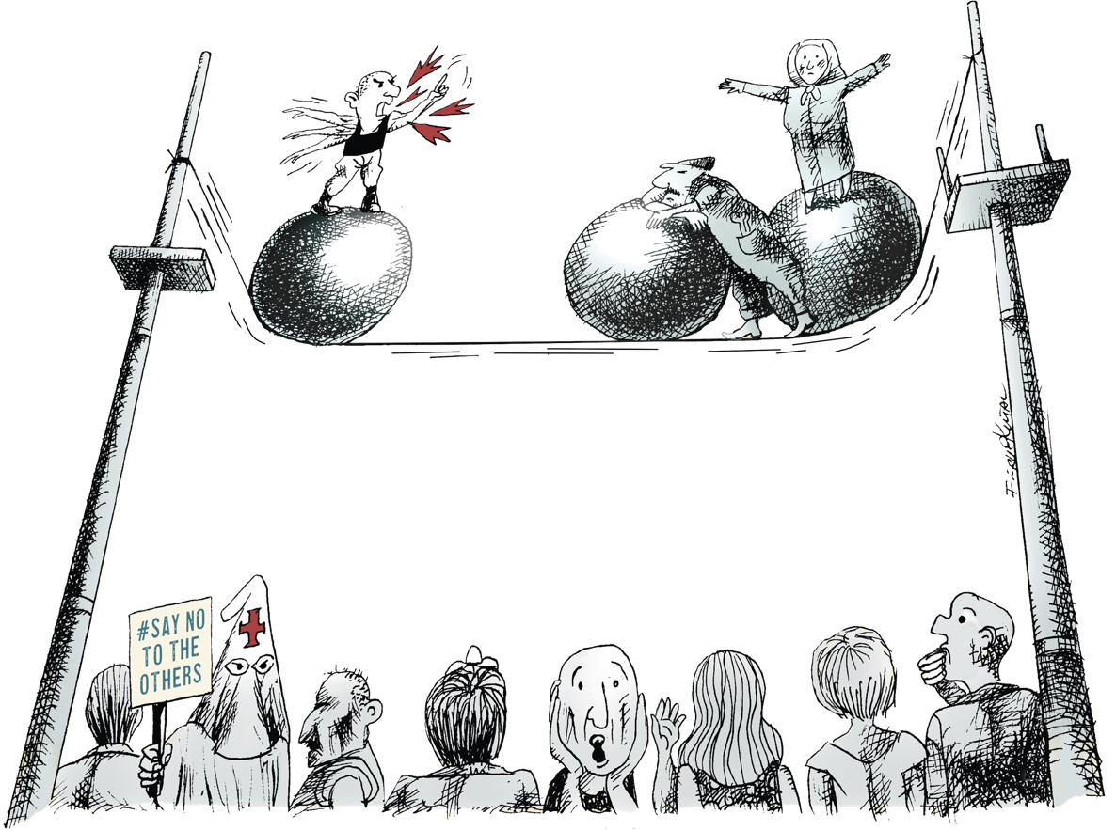
Illustrasjon: Firuz Kutal
Trygge rammer for ytringsfrihet
Tiltak:
- Forebygge og bekjempe intoleranse, hatefulle ytringer og diskriminering gjennom interkulturell dialog, utdanning og holdningskampanjer.
- Arbeide for internasjonal regulering som sikrer effektiv rapportering om og fjerning av ulovlige hatefulle ytringer på sosiale medier.
- Støtte tiltak for å kartlegge og bekjempe digital vold mot jenter og kvinner samt andre utsatte grupper.
- Arbeide for å reformere og avskaffe nasjonal lovgivning som ikke er i tråd med internasjonale normer for ytringsfrihet og tros- og livssynsfrihet.
Beskyttelse av kunstnerisk ytringsfrihet
Tiltak:
- Forsvare retten til å uttrykke meninger og ideer gjennom kunst og støtte samarbeid mellom internasjonale, regionale og lokale organisasjoner som jobber for kunstnerisk ytringsfrihet og kulturelle rettigheter.
- Støtte internasjonale og nasjonale sikkerhetsnett for utsatte kunstnere som trenger rettshjelp, beskyttelse og psykososial støtte.

Variety of Democracy: Democracy Report, 2021
Reportere uten grenser: Tracker 19, 2020
International Telecommunications Union (ITU): Measuring Digital Development: Facts and figures, 2020
FNs høykommisær for menneskerettigheter: The Rabat Plan of Action, 2012
FNs generalsekretær: Roadmap for Digital Cooperation, 2020
UNESCO: Journalism, ‘Fake News’ and Disinformation, 2018
Nasjonalt kunnskapssenter om vold og traumatisk stress
FNs menneskerettskomité: General Comment No. 34, 2011
Reportere uten grenser: World Press Freedom Index, 2021
Medietilsynet
Pressens Faglige Utvalg
Europarådet: Platform to promote the protection of journalism and the safety of journalists
UNESCO: Director-General's Report on the Safety of Journalists and the Danger of Impunity, 2020
UNESCO: Global Survey on Online Violence against Women Journalists, 2020
FNs menneskerettighetsråd: Resolution on the safety of journalists, 2020
(Meld. St. 11 (2019-2020)) Digital transformasjon og utviklingspolitikken
Article 19: Global Expression Report, 2020
FNs menneskerettighetsråd: The promotion and protection of human rights in the context of peaceful protests, 2020
Freedom Online Coalition: Joint statement on spread of disinformation online, 2020
FNs spesialrapportør for minoritetssaker: Hate speech, social media and minorities, 2021
UN Strategy and Plan of Action on Hate Speech, 2020
US Commission on International Religious Freedom: Violating rights, enforcing the world’s blasphemy laws, 2020
Plan International: Free to be online, 2020
UN Women: Online and ICT facilitated violence against women and girls during Covid-19, 2020
Freemuse: The State of Artistic Freedom, 2021

